19/02/2018

1649904 & 1651114

Collège de Bois-de-Boulogne

Document d’analyse UML

Batikan ISCAN & Nicolas CHARRON

Table des matières

Description 2

Besoins 2

Acteurs 2

Cas d’utilisations 2

Diagramme de classes 5

Captures d’écran 6

# Description

C’est un jeu de biologie qui permet aux étudiants de réviser la matière vue en classe et qui permet au professeur de s’assurer que ses étudiants font leur travail. Il y aura donc plusieurs jeux qui vont permettre de solidifier les connaissances sous plusieurs formes interactives et amusantes.

# Besoins

Depuis plusieurs années, le professeur Patrick Drolet-Savoie demande un logiciel qui aiderait ses étudiants à apprendre les parties théoriques de la biologie NYA car l’apprentissage du par cœur est misérable pour la plupart des étudiants.

# Acteurs

L’étudiant pourra se connecter à la base de données et jouer les différents niveaux qui sont disponibles à lui.

Le professeur a le contrôle sur qui peut se connecter à la base de données et le contenu des différents niveaux.

L’admin fait la gestion des professeurs et confirme leur validité.

# Cas d’utilisations

|  |  |  |
| --- | --- | --- |
|  | Scénario | Description |
|  | L’étudiant | |
| Cas 1.1 | L’étudiant se crée un compte dans la base de donnée | Dépendamment de si son professeur a préautorisé son DA ou non, l’étudiant peut se créer un compte dans la base de données. |
| Cas 1.2 | L’étudiant se connecte à la base de données | En utilisant son DA et son mot de passe, l’étudiant a accès à ses données. |
| Cas 1.3 | L’étudiant choisit le Jeu 1 (Drag and Drop) | L’étudiant doit placer des mots-clés sur une image afin de compléter celle-ci. Le nombre de bonnes réponses et la durée du jeu permettront de calculer un score. |
| Cas 1.4 | L’étudiant choisit le Jeu 2 (Shooter protéine) | L’étudiant doit tirer avec le bon canon différents types de protéines qui se rapprochent de ce dernier. Il a droit à 3 erreurs et le nombre de protéines qu’il élimine permettra de calculer un score. |
| Cas 1.5 | L’étudiant choisit le Jeu 3 (Choix multiple / skieur) | L’étudiant doit répondre à une question choix multiple ou vrai ou faux avant que les réponses l’atteignent. L’étudiant n’a droit à aucun erreur et le nombre de questions qu’il réussit sans erreurs permettra de calculer un score. |
| Cas 1.6 | L’étudiant choisit le Jeu 4 (Écrire le mot rapidement) | L’étudiant doit écrire le nom du concept abstraite plus vite que son adversaire (un bot) pour l’éliminer. Ça prend 3 bonnes réponses pour éliminer qui que ce soit. Le nombre de bots éliminés permettront de calculer un score. |
| Cas 1.7 | L’étudiant ouvre la fenêtre Statistiques | L’étudiant peut visualiser tous ses meilleurs scores dans chacun des jeux, le nombre de fois qu’il a joué à chaque jeu, d’autres informations au besoin… |
| Cas 1.8 | L’étudiant modifie son profil | L’étudiant peut changer son icone, nom d’utilisateur et son mot de passe au besoin. |
| Cas 1.9 | L’étudiant se déconnecte | L’étudiant se déconnecte. |
|  | Le professeur | |
| Cas 2.1 | Le professeur se crée un compte dans la base de données | Dépendamment de si un admin a préautorisé son DA ou non, le professeur peut se créer un compte dans la base de données. |
| Cas 2.2 | Le professeur se connecte à la base de données | En utilisant son DA et mot de passe, le professeur a accès aux données réservés aux professeurs en lien avec ses étudiants. |
| Cas 2.3 | Le professeur modifie ou crée de nouveaux niveaux de jeu | Le professeur peut modifier le fichier d’un niveau existant ou créer un nouveau fichier pour un niveau. |
| Cas 2.4 | Le professeur ouvre la fenêtre Statistiques de tous ses étudiants | Le professeur peut visualiser tous les statistiques de ses étudiants, lesquels ont besoin d’assistance, etc. |
| Cas 2.5 | Le professeur autorise la création de compte de ses étudiants | Le professeur doit entrer manuellement les DA de ses étudiants pour que ces derniers soient capable de créer leurs comptes dans la base de données. |
| Cas 2.6 | Le professeur peut enlever des étudiants de sa liste | Le professeur, après avoir validé avec son mot de passe, peut supprimer les comptes des étudiants choisis. |
| Cas 2.7 | Le professeur peut créer/annuler la session | Le professeur crée le fichier pour entrer le DA de ses étudiants / le professeur choisit tous ses étudiants et supprime leurs comptes. |
| Cas 2.8 | Le professeur se déconnecte de la base de données | Le professeur se déconnecte. |
| L’admin | | |
| Cas 3.1 | L’admin autorise la création de compte des professeurs | L’admin va entrer manuellement les DA des professeurs qui seront en mesure de se connecter à la base de données en tant que professeurs vérifiés. |

# 

# Diagramme de classes

# 

# Captures d’écran

* Pour les étudiants

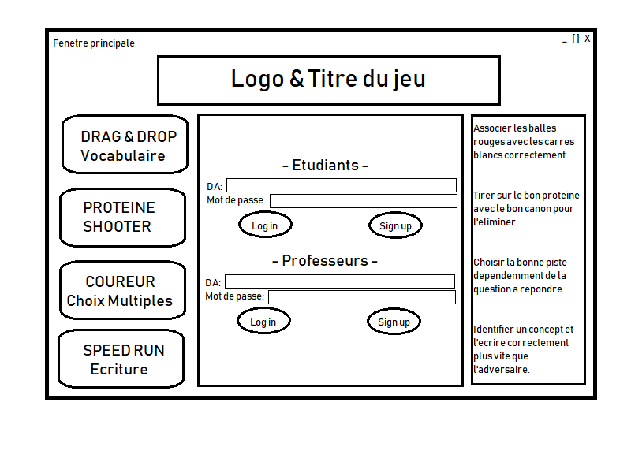

La fenêtre principale s’ouvrira lorsque le programme commencera à rouler. Les étudiants peuvent entrer leurs numéros de DA et leurs mots de passe pour se connecter à la base de donnée. Alternativement, il est aussi possible de jouer les niveaux sans se connecter à la base de données, mais dans ce cas, le score ne sera pas enregistré.

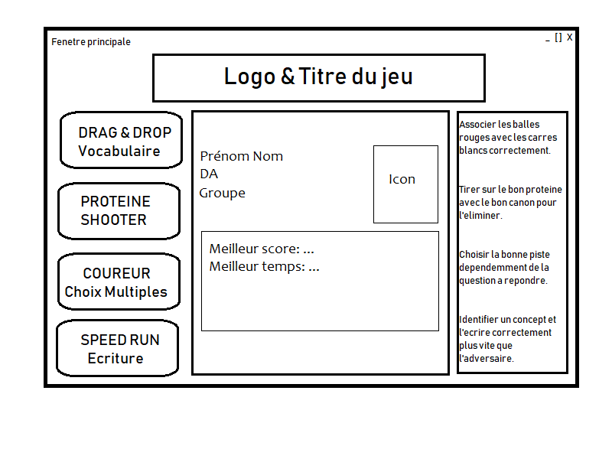

Quand un étudiant se connectera à la base de données, la fenêtre principale affichera ses informations générales, tels que son prénom, nom, numéro de groupe et son icone. Le reste de la fenêtre est identique.

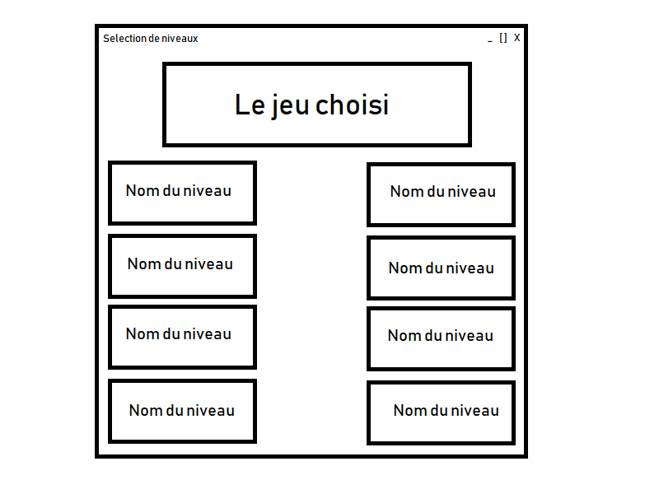Une fois que l’utilisateur, connecté à la base de données ou pas, aura cliqué sur un des boutons situés dans la partie gauche de la fenêtre principale, cette fenêtre de sélection de niveaux s’ouvrira. Chaque jeu contient ses propres niveaux et un maximum de 8 niveaux par jeu est possible. L’utilisateur peut choisir le niveau en cliquant le bouton correspondant.

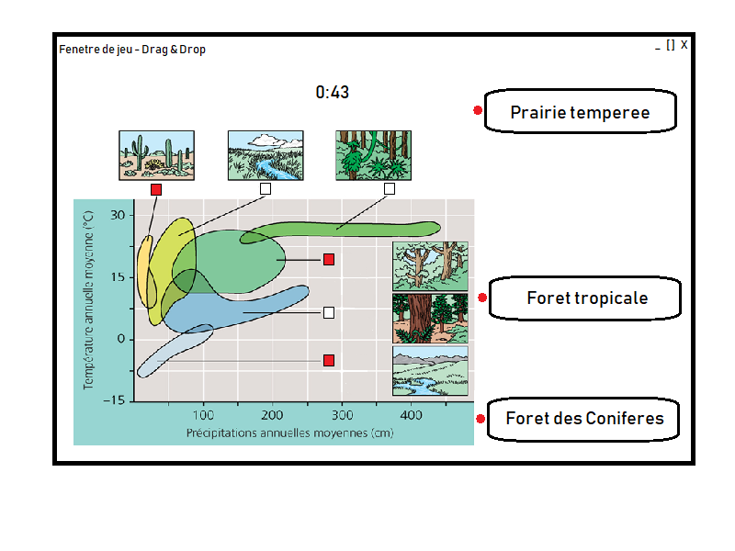

Le jeu de vocabulaire Drag & Drop est le premier jeu des quatre. L’utilisateur doit ‘drag’ les cercles rouges sur les boites blanches pour identifier les différents components des images. Si l’utilisateur désire récupérer un mot-clé, il peut simplement cliquer sur la boite et ré-avoir le mot-clé. Le timer au milieu de l’écran aidera l’utilisateur à voir son temps, qui sera utilisé dans le calcul de son score en fin de jeu. Une fois le jeu fini, l’utilisateur retournera à la fenêtre principale.

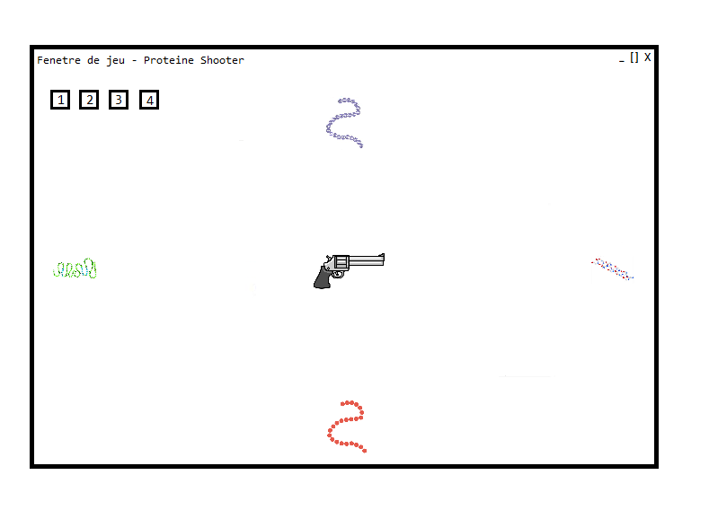Le jeu sur les protéines, Protéine Shooter, est le deuxième jeu des quatre. L’utilisateur doit sélectionner le bon canon pour tirer les bonnes protéines. L’utilisateur à accès aux touches 1, 2, 3, 4, etc. pour changer son canon. Il y a quatre protéine qui arriveront de chaque côté de l’écran et ils arriveront vers le centre, où l’utilisateur est. S’il tire sur la mauvaise protéine, il perdra un point de vie et après trois points de vie perdus, c’est la fin du jeu et l’utilisateur retournera à la fenêtre principale.

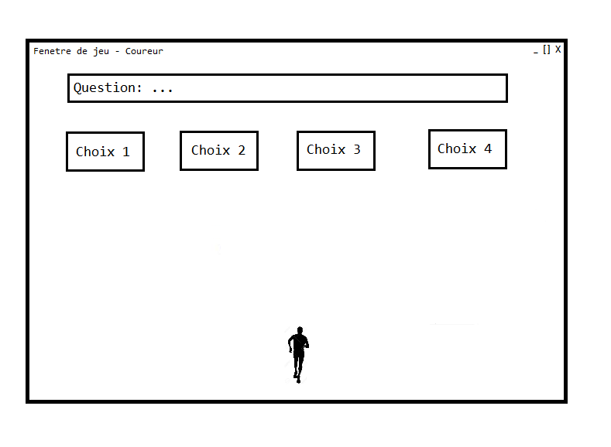Le jeu des choix multiples, Coureur, est le troisième des quatre. L’utilisateur doit répondre à la question donnée en choisissant un des réponses possibles. Avec les touches → ou ←, l’utilisateur peut bouger à gauche ou à droite. Les réponses vont descendre en bas vers l’utilisateur et ce dernier doit avoir choisi un des quatre choix avant qu’il y a collision. Si l’utilisateur fait une erreur, c’est la fin du jeu alors il retournera à la fenêtre principale.

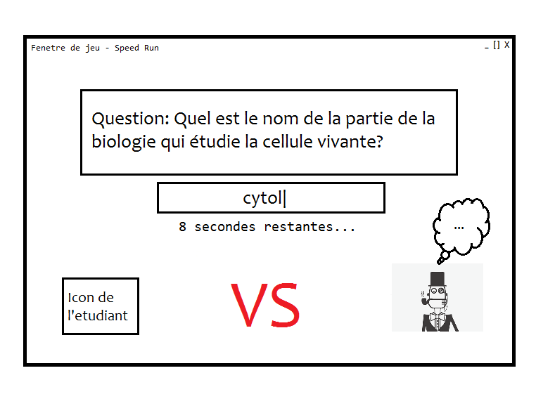

Le jeu d’écriture, Speed Run, est le quatrième jeu des quatre. L’utilisateur doit lire la question au milieu de l’écran et écrire la bonne réponse plus vite que le bot. L’utilisateur gagne un point par bonne réponse et une bonne réponse enlève un point de vie du bot mais une mauvaise réponse enlève un point de vie de l’utilisateur. Le but du jeu est d’éliminer le plus de bots possible.

* Pour les professeurs

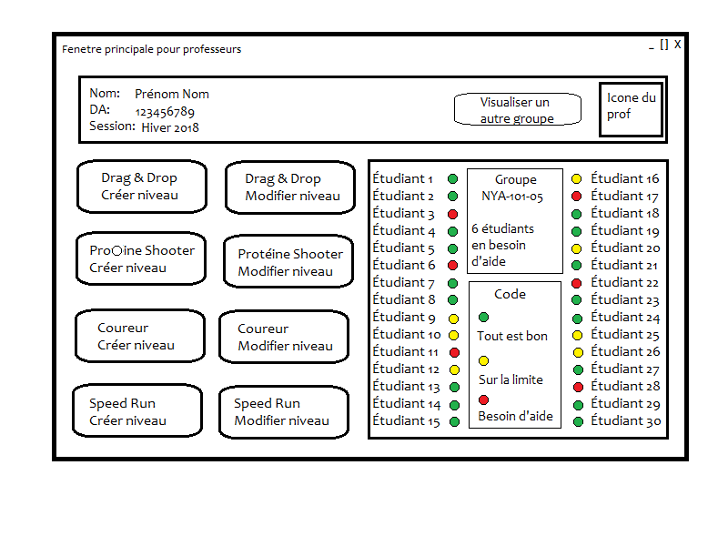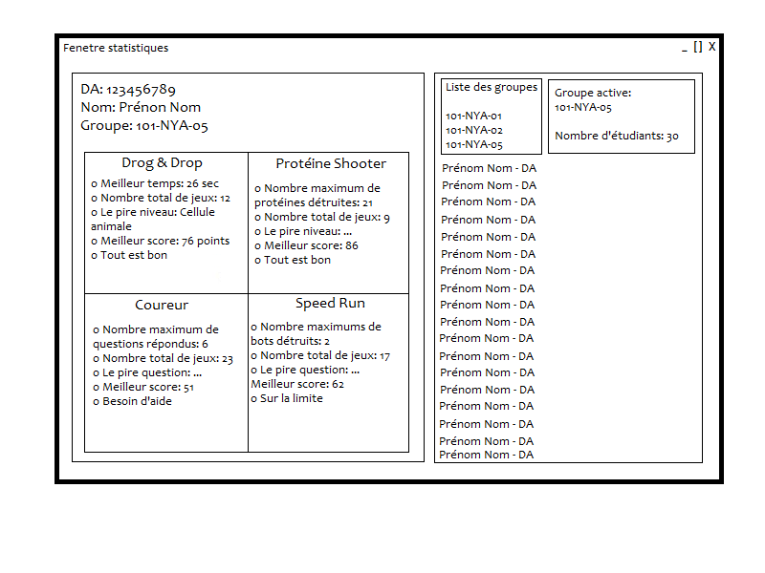Quand un professeur se connectera à la base de données avec son numéro de DA et son mot de passe, la fenêtre principale affichera quelques informations. Il y a les boutons pour créer ou modifier les niveaux des différents jeux disponibles. Aussi, le professeur peut voir les différents étudiants d’un groupe de son choix. C’est possible de changer de groupe avec le bouton. Le code de couleur aidera le professeur à distinguer les étudiants qui ont besoin d’aide.

La fenêtre Statistiques montrera les statistiques de chaque étudiant d’un même groupe et le professeur peut aussi changer de groupe s’il le désire. A gauche de l’écran figure l’information de l’étudiant choisi, tel que son information personnelle et ses informations relies aux différents jeux.

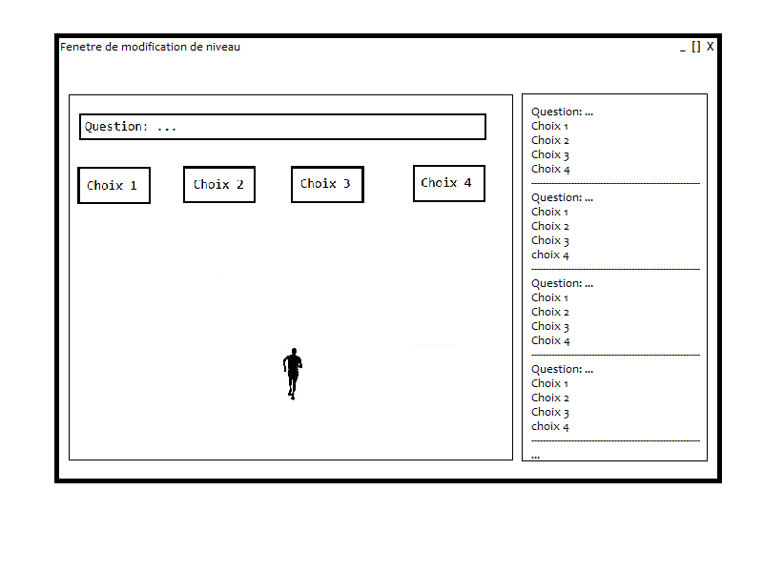La fenêtre de modification d’un niveau sera la même pour chaque jeu, et cela permettra au professeur de changer une question ou plusieurs s’il y a des erreurs, ou bien si il y a d’autres questions à ajouter dans le système. A gauche de l’écran se situe un écran de jeu pour que le professeur puisse visualiser le niveau de jeu avant le rendre « public ». A droite, il peut lire les questions et réponses pour un accès plus direct. Le professeur pourra import les questions et réponses d’un fichier tel Excel ou autre pour faciliter l’accès.

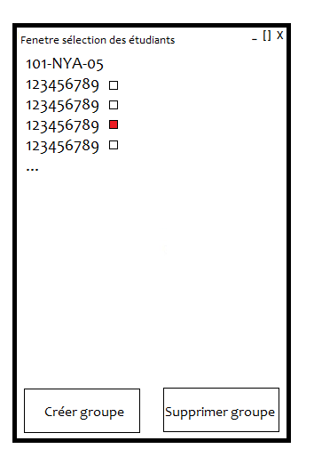

La fenêtre de sélection des étudiants permettra au professeur de créer un groupe et import tous les étudiants dans ce groupe a partir d’un fichier tel Excel ou autre pour faciliter l’accès. Aussi, le professeur peut supprimer un groupe après avoir vérifié son choix avec son mot de passe pour diminuer les chances d’une erreur. Le professeur peut aussi sélectionner des étudiants pour les enlever individuellement de ses groupes, dans le cas ou l’étudiant aura lâché le cours par exemple. Le professeur devra valider son choix d’enlever un étudiant en mettant son mot de passe pour diminuer les chances d’erreur.

* 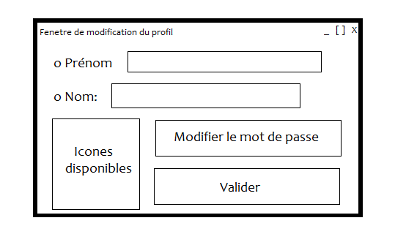Pour les étudiants et les professeurs

La fenêtre de modification de profil permettra aux étudiants et professeurs de modifier leurs informations personnelles dans le système, tel leur icone ou leur mot de passe. Leurs nom et prénom seront affiches sur la fenêtre aussi. Il faut préciser que pour changer le mot de passe, il faut que l’utilisateur clique sur le bouton qui lui donnera accès à la fenêtre de modification de mot de passe. Les utilisateurs anonymes n’ont pas accès à cette fenêtre.

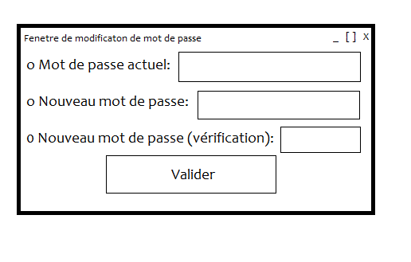

La fenêtre de modification de mot de passe permet aux utilisateurs de modifier leur mot de passe. Pour que la modification se passe en toute sécurité, l’utilisateur doit écrire son mot de passe à jour et ensuite, écrire le mot de passe désirée.

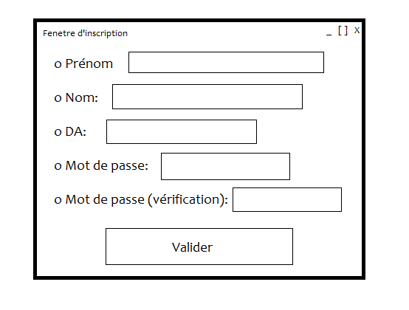

La fenêtre d’inscription permettra aux étudiants et aux professeurs de créer leurs comptes pour la première fois. Ils doivent entrer leurs informations personnelles comme leur nom, prénom, DA, etc. Ils doivent valider leur mot de passe en l’écrivant deux fois. Si leurs DA a été approuve, ils pourront valider et accéder a la base de données. Sinon, ils seront retournes à la fenêtre principale.